Passo-a-passo para inscrição no evento
- Visite o site https://www.even3.com.br/vcilh2021/

- Clique em LOGIN no canto superior direito da página:
3) Na página seguinte, escolha a forma de entrar no sistema: via perfil do Facebook; via e- mail ou senha (caso já tenha utilizado a plataforma even3 anteriormente) ou cadastre-se:

4) Uma vez cadastrado o seu perfil, certifique-se que aparece no alto da página a informação “Área do participante” (se não, altere a opção); em seguida, clique em Inscrições, no menu à esquerda. Selecione o tipo de categoria que corresponde ao seu perfil e, finalmente, clique no botão verde “realizar inscrição”.
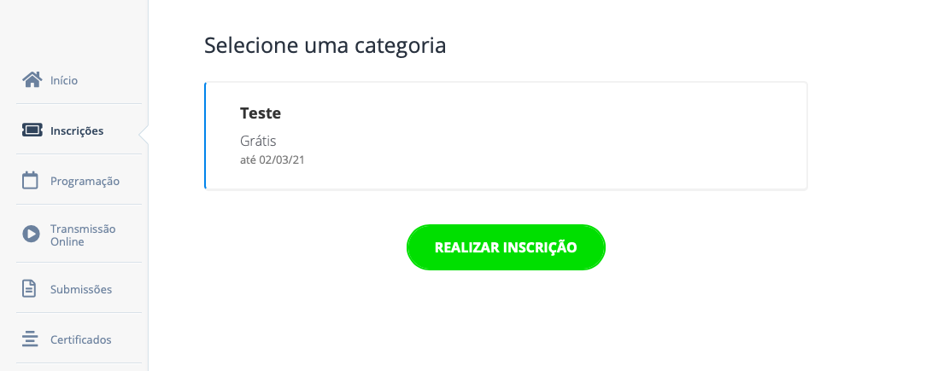
5) Na página seguinte, preencha as informações que faltam, e no final da tela, no botão verde “Continuar”.
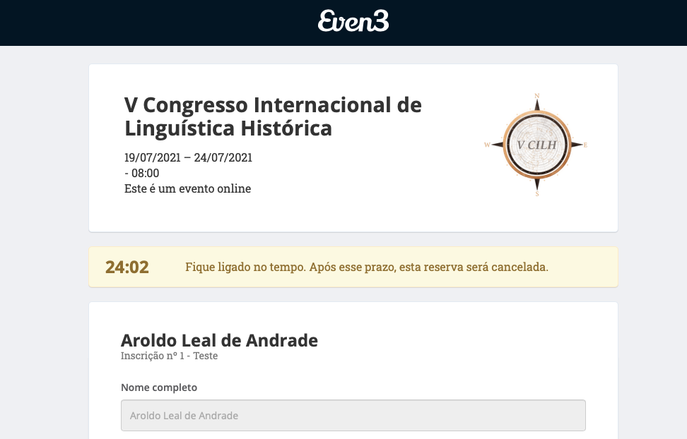

6) A página seguinte mostrará o resumo do pedido. Verifique e ao final, clique em no botão verde “Concluir inscrição”.
